Guldalanhárjehus - attes studeanttaide dušše jearaldagaid

Davvin 3 - 3 Fidnejit go guliid?

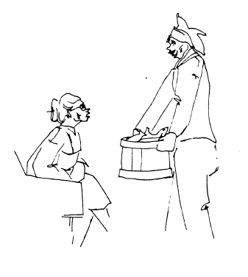

- Makkár guolit leat varrasat?
- Gos Máhtte lea oastán guliid?
- Maid Máhtte lea diŋgon?
- Makkár guoli galgá bures sáltet?
- Maid Iŋgá áigu ráhkadit?
- Makkár guliid Máhtte lea heŋgen?
- Makkár guliid Máhtte lea sálten?

fidnet - å få (tak i) galbma - frossen varas - fersk
diŋgot - å bestille doaivut - å tro bálddis - kveite
giksat - å bli ferdigkokt sáltet - å salte dorski - torsk
sáidi - sei

